项目构建SOP

- 开发环境搭建
- 本项目的开发环境为MacOS操作系统；
- 开发工具：Xcode
- 下载开发工具之后，点击安装进行安装；
- 安装完成之后，进入如下页面
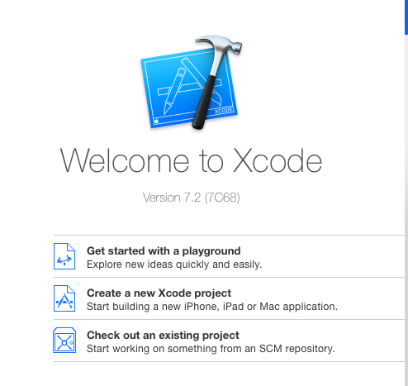

- 源代码编译运行
快捷键cpmmand+R即可运行
1.此项目的编译运行结果如下：
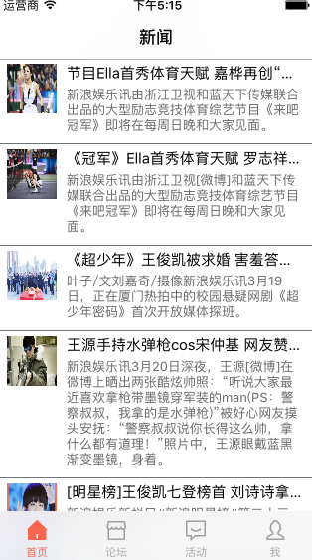

- 源代码结构设计
代码由客户端和服务器端两部分组成。
该APP主要分为“首页”、“发帖”、“论坛”、“我”四个功能界面。“首页”界面展示了有关TFBOYS组合的新闻，其形式分为文本、视频、音频以及图片等；“我” 界面负责管理用户相关信息及有关设置；“发帖”界面提供用户编辑并发送新帖的功能；“论坛”界面则是用户群体信息发布的平台，类似于网站论坛，但只有使用该APP的用户才能在该论坛发表言论。
服务器端提供请求接口。在客户端发送请求后，服务器返回Json数据。

